REUNIÓN CON REPRESENTANTES DE LA DELEGACIÓN DE AMSAFE CASILDA
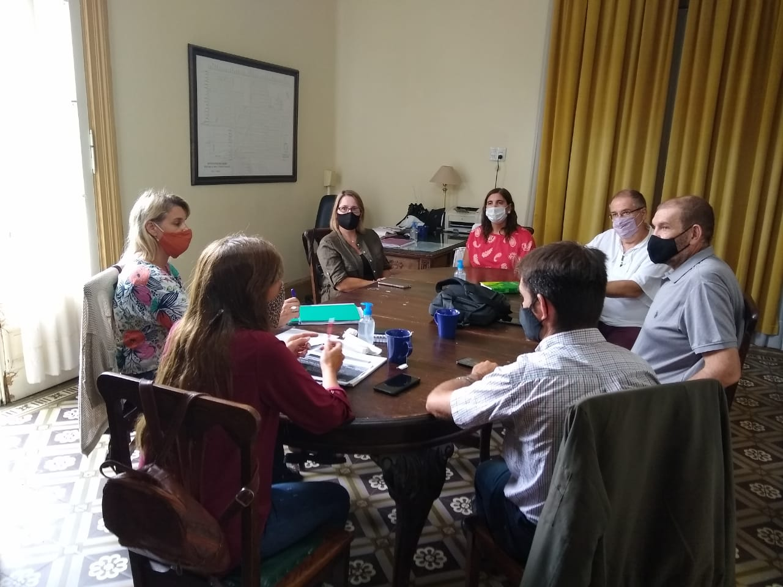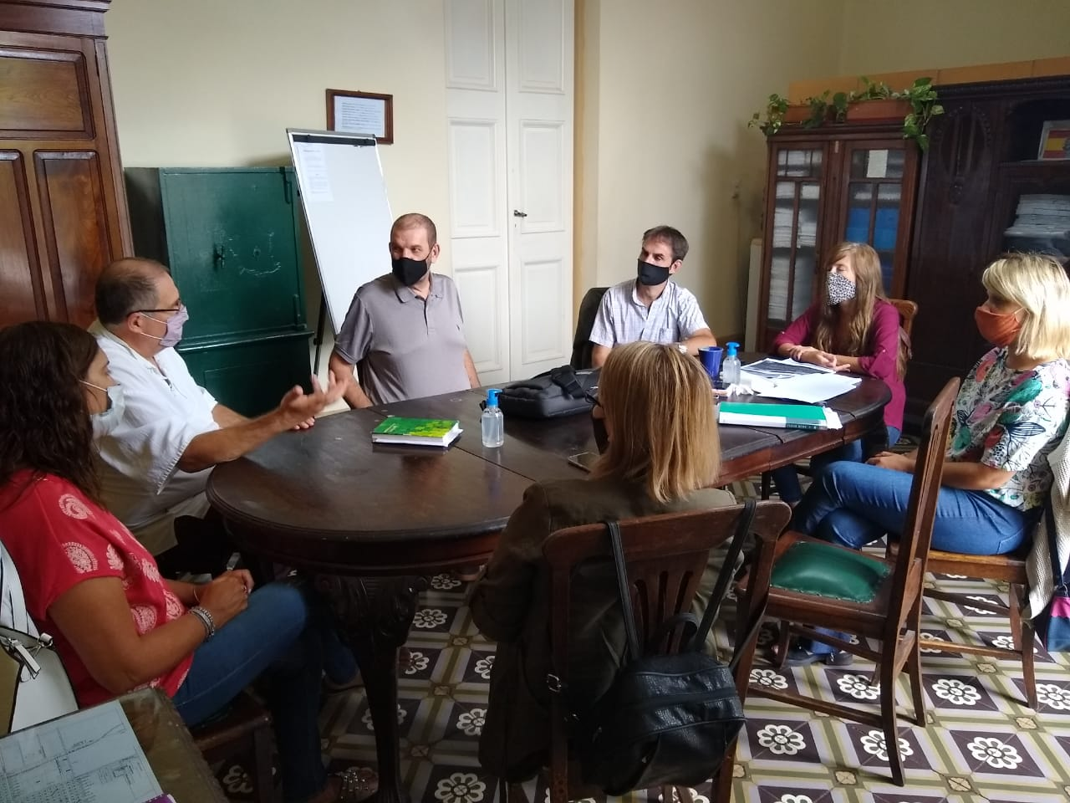
Durante la mañana del día Martes 02 de Febrero, los Sres. Concejales mantuvieron una reunión con representantes de AMSAFE Delegación Casilda, a los fines de tratar cuestiones atinentes a lo que se plantea de cara al Ciclo Lectivo 2021, en cuanto a lo relacionado con los protocolos que se implementarán y la situación actual en la que se encuentran los establecimientos educativos de la ciudad, en el marco de la Pandemia por Covid-19.-

